S-01 | PARCOURS OPÉRATIONNEL

SUPPORT APPRENANT
Diagnostic et expertise de la charpente
Format — 840 minutes obligatoires | 14 leçons | 28 sujets | évaluations déjà incluses

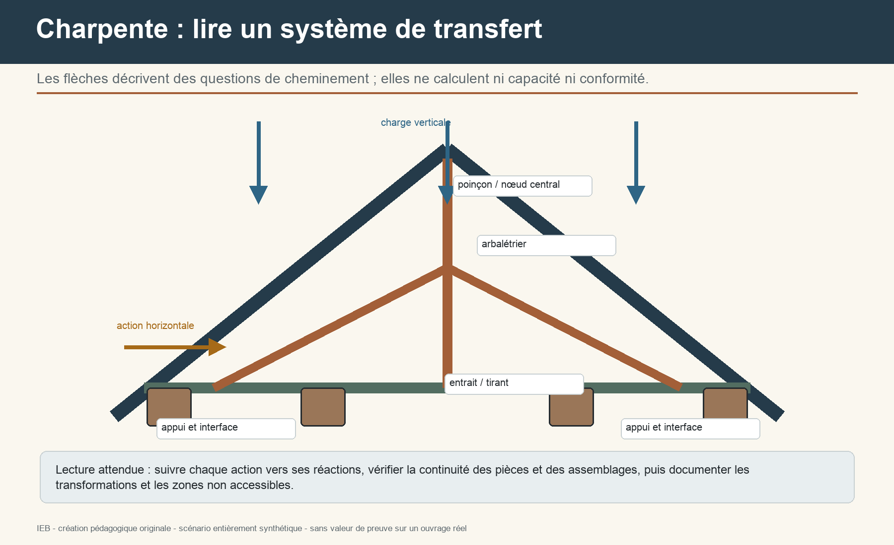
Schéma original IEB d'une ferme synthétique et des questions de transfert vers les appuis.
Lire une charpente comme un système, construire des preuves localisées et proposer une action proportionnée sans transformer un indice en certitude.
Fil rouge synthétique — La Ferme des Aulnes ne représente aucune adresse, personne, entreprise, rapport ou bâtiment réel. Les mesures, plans, pièces et illustrations sont des créations pédagogiques IEB.

1 - Transformer une demande vague en question vérifiable
Temps obligatoire — 30 minutes : lecture active, production et contrôle compris. Les évaluations ne sont jamais ajoutées une seconde fois.

Une demande telle que « dire si la charpente est bonne » ne précise ni l'ouvrage, ni l'usage de la conclusion, ni la date de référence, ni le niveau d'investigation. Le premier geste d'expertise consiste à reformuler l'attente en questions observables : quelles parties portent quoi, quels changements sont allégués, quels signes doivent être expliqués et quelle décision le rapport doit-il éclairer ? Cette reformulation évite qu'une visite limitée soit ensuite lue comme une garantie générale de solidité. [15]
Fait établi. La Ferme des Aulnes est un scénario entièrement synthétique. Le propriétaire signale une panne « qui semble fléchir », des traces anciennes sous une noue et un projet d'aménagement de combles. Il demande un avis avant devis, sans plan ni historique complet.
Hypothèse. Plusieurs explications restent recevables tant que la distribution des indices, la chronologie, les faces cachées et les conditions de mesure ne les départagent pas. Le dossier vous demande de montrer ce qui ferait changer votre lecture, et non de défendre une intuition à tout prix.
Mise en pratique — Rédigez une note de cadrage en cinq champs : objet, décision, périmètre accessible, exclusions et livrable. Transformez trois formulations absolues en questions vérifiables. Classez enfin les risques de sécurité immédiate séparément des questions de durabilité et de capacité future.

Mise en pratique — Vérifiez que chaque conclusion renvoie à au moins une preuve localisée, que chaque limite a une conséquence, et que l'action proposée correspond à la décision à éclairer. Le résultat attendu est une fiche mission-question qui ne promet ni absence de défaut caché ni calcul non commandé.

Recommandation IEB. Écrivez d'abord ce qui est directement observable, puis l'interprétation, la confiance, l'alternative et le passage de relais. Cette discipline rend le raisonnement révisable si une nouvelle preuve apparaît.

2 - Construire l'échelle fait-indice-hypothèse-conclusion
Temps obligatoire — 30 minutes : lecture active, production et contrôle compris. Les évaluations ne sont jamais ajoutées une seconde fois.

Une photographie, une mesure ou une fissure n'est pas déjà une cause. Le dossier gagne en robustesse lorsque chaque proposition est placée au bon étage : le fait est directement constaté ; l'indice augmente ou diminue la plausibilité d'une explication ; l'hypothèse relie plusieurs indices ; la conclusion répond à la question dans les limites de la mission. Une même trace sombre peut correspondre à un mouillage ancien, à une humidité active ou à une salissure. La preuve attendue diffère dans chaque cas. [2]
Fait établi. Dans le dossier Aulnes, une auréole apparaît sous la couverture, un bois sonne différemment au maillet et une ancienne facture mentionne une réparation sans localisation. Aucun de ces éléments ne démontre seul une perte de capacité.
Hypothèse. Plusieurs explications restent recevables tant que la distribution des indices, la chronologie, les faces cachées et les conditions de mesure ne les départagent pas. Le dossier vous demande de montrer ce qui ferait changer votre lecture, et non de défendre une intuition à tout prix.
Mise en pratique — Complétez une matrice de douze cartes en distinguant faits, indices, hypothèses et conclusions. Pour chaque hypothèse, indiquez l'observation qui la renforce, celle qui pourrait la réfuter et la limite actuelle. Formulez ensuite deux conclusions provisoires compatibles avec les mêmes faits.

Mise en pratique — Vérifiez que chaque conclusion renvoie à au moins une preuve localisée, que chaque limite a une conséquence, et que l'action proposée correspond à la décision à éclairer. Le résultat attendu est une matrice de raisonnement qui rend visibles les alternatives et les lacunes.

Recommandation IEB. Écrivez d'abord ce qui est directement observable, puis l'interprétation, la confiance, l'alternative et le passage de relais. Cette discipline rend le raisonnement révisable si une nouvelle preuve apparaît.

3 - Nommer les familles de pièces et leurs fonctions
Temps obligatoire — 30 minutes : lecture active, production et contrôle compris. Les évaluations ne sont jamais ajoutées une seconde fois.

Le vocabulaire n'est utile que s'il décrit une fonction dans le chemin des charges. Arbalétrier, entrait, poinçon, panne, chevron, ferme, contreventement et appui ne sont pas une liste à réciter : chaque terme aide à suivre les efforts depuis la couverture jusqu'aux murs et fondations. Les charpentes traditionnelles, industrialisées, lamellées-collées ou transformées ne se lisent pas avec un dessin unique. L'expert décrit d'abord ce qu'il voit, puis propose une identification compatible avec l'ensemble. [1]
Fait établi. La charpente Aulnes associe deux fermes anciennes, des pannes remplacées à une date inconnue et des renforts boulonnés. Un potelet ajouté repose sur un plancher dont la fonction porteuse n'est pas documentée.
Hypothèse. Plusieurs explications restent recevables tant que la distribution des indices, la chronologie, les faces cachées et les conditions de mesure ne les départagent pas. Le dossier vous demande de montrer ce qui ferait changer votre lecture, et non de défendre une intuition à tout prix.
Mise en pratique — Sur trois schémas synthétiques, associez chaque pièce à sa fonction probable et tracez le chemin des charges. Signalez les éléments dont la fonction reste ambiguë. Écrivez pour chacun une formulation descriptive et une formulation interprétative afin de ne pas les confondre.

Mise en pratique — Vérifiez que chaque conclusion renvoie à au moins une preuve localisée, que chaque limite a une conséquence, et que l'action proposée correspond à la décision à éclairer. Le résultat attendu est une carte fonctionnelle de la charpente avec zones d'incertitude.

Recommandation IEB. Écrivez d'abord ce qui est directement observable, puis l'interprétation, la confiance, l'alternative et le passage de relais. Cette discipline rend le raisonnement révisable si une nouvelle preuve apparaît.
Schéma IEB du système de charpente synthétique et des transferts à questionner.

4 - Suivre les charges, stabilités et réactions d'appui
Temps obligatoire — 30 minutes : lecture active, production et contrôle compris. Les évaluations ne sont jamais ajoutées une seconde fois.

Une charpente doit transmettre des actions verticales et horizontales tout en restant stable. Une pièce localement saine peut appartenir à un système globalement fragilisé si un appui se déplace, si un contreventement disparaît ou si une nouvelle charge trouve un chemin imprévu. À l'inverse, une déformation visible peut être ancienne et stabilisée. L'analyse ne déduit donc jamais la gravité de la seule apparence : elle relie géométrie, assemblages, appuis, actions et chronologie. [9]
Fait établi. Une cloison a été supprimée sous une zone du plancher Aulnes. Aucun document ne prouve qu'elle était porteuse. Des cales récentes sont visibles sous une panne et la rive du mur présente une ouverture localisée.
Hypothèse. Plusieurs explications restent recevables tant que la distribution des indices, la chronologie, les faces cachées et les conditions de mesure ne les départagent pas. Le dossier vous demande de montrer ce qui ferait changer votre lecture, et non de défendre une intuition à tout prix.
Mise en pratique — Dessinez deux chemins de charges concurrents avant et après la transformation alléguée. Listez les réactions attendues aux appuis, les signes observables d'une perte de stabilité et les données indispensables à un calcul. Décidez ce qui relève d'un constat, d'une surveillance ou d'un passage à un ingénieur structure.

Mise en pratique — Vérifiez que chaque conclusion renvoie à au moins une preuve localisée, que chaque limite a une conséquence, et que l'action proposée correspond à la décision à éclairer. Le résultat attendu est un schéma de fonctionnement et une liste de données manquantes sans calcul inventé.

Recommandation IEB. Écrivez d'abord ce qui est directement observable, puis l'interprétation, la confiance, l'alternative et le passage de relais. Cette discipline rend le raisonnement révisable si une nouvelle preuve apparaît.

5 - Établir la chronologie documentaire
Temps obligatoire — 30 minutes : lecture active, production et contrôle compris. Les évaluations ne sont jamais ajoutées une seconde fois.

Plans, marchés, factures, photographies, autorisations, sinistres et rapports antérieurs n'ont pas la même portée. Un document daté prouve son existence et son contenu, pas l'exécution conforme des travaux qu'il décrit. L'enquête documentaire recherche les versions, les incohérences et les silences. Elle relie chaque modification à une fenêtre temporelle et prépare la visite : où vérifier, quoi mesurer, quel détail photographier et quelle personne interroger. [2]
Fait établi. Le dossier Aulnes comporte un plan cadastral, une photographie familiale non datée, une facture de couverture de 2014 et un devis de renfort sans preuve d'acceptation. Le propriétaire situe la flèche après une tempête, mais aucune mesure antérieure n'existe.
Hypothèse. Plusieurs explications restent recevables tant que la distribution des indices, la chronologie, les faces cachées et les conditions de mesure ne les départagent pas. Le dossier vous demande de montrer ce qui ferait changer votre lecture, et non de défendre une intuition à tout prix.
Mise en pratique — Construisez une frise distinguant date certaine, date estimée et date alléguée. Évaluez la portée de huit pièces documentaires. Préparez cinq vérifications de terrain et trois demandes ciblées qui pourraient faire changer l'hypothèse dominante.

Mise en pratique — Vérifiez que chaque conclusion renvoie à au moins une preuve localisée, que chaque limite a une conséquence, et que l'action proposée correspond à la décision à éclairer. Le résultat attendu est une chronologie probante avec niveau de confiance et conséquence sur la visite.

Recommandation IEB. Écrivez d'abord ce qui est directement observable, puis l'interprétation, la confiance, l'alternative et le passage de relais. Cette discipline rend le raisonnement révisable si une nouvelle preuve apparaît.

6 - Préparer le plan de reconnaissance
Temps obligatoire — 30 minutes : lecture active, production et contrôle compris. Les évaluations ne sont jamais ajoutées une seconde fois.

Une visite efficace n'est pas une promenade exhaustive sans ordre. Elle découpe l'ouvrage en zones, prévoit les points de vue, définit une nomenclature stable et associe chaque question à une observation. Le plan doit conserver les parties non accessibles et les raisons de cette limite. Les guides publics de diagnostic invitent à regarder couverture, déformations, humidité, fragilités, xylophages et champignons, mais cette liste devient utile seulement si elle est adaptée au bâtiment et à la mission. [3]
Fait établi. Les combles Aulnes comprennent une zone habitable, un rampant fermé, une travée encombrée et un volume au-dessus d'un faux plafond. L'accès à une ferme exige un moyen spécifique non prévu au premier rendez-vous.
Hypothèse. Plusieurs explications restent recevables tant que la distribution des indices, la chronologie, les faces cachées et les conditions de mesure ne les départagent pas. Le dossier vous demande de montrer ce qui ferait changer votre lecture, et non de défendre une intuition à tout prix.
Mise en pratique — Créez un zonage de Z01 à Z08, un itinéraire de visite et une table question-zone-preuve. Marquez les accès conditionnels et les points d'arrêt. Définissez cinq photographies de contexte et cinq détails indispensables pour que le dossier reste intelligible après la visite.

Mise en pratique — Vérifiez que chaque conclusion renvoie à au moins une preuve localisée, que chaque limite a une conséquence, et que l'action proposée correspond à la décision à éclairer. Le résultat attendu est un plan de reconnaissance traçable, borné et compatible avec la sécurité.

Recommandation IEB. Écrivez d'abord ce qui est directement observable, puis l'interprétation, la confiance, l'alternative et le passage de relais. Cette discipline rend le raisonnement révisable si une nouvelle preuve apparaît.

7 - Décider accès, renoncement ou mise en sécurité
Temps obligatoire — 30 minutes : lecture active, production et contrôle compris. Les évaluations ne sont jamais ajoutées une seconde fois.

L'obligation de regarder ne prime jamais sur la sécurité. Les principes généraux de prévention demandent d'éviter les risques, de les combattre à la source et de privilégier la protection collective. Une charpente, un toit ou un volume de combles peut cumuler chute, surface fragile, éclairage insuffisant, électricité, poussières et instabilité. L'expert prépare une décision d'accès ; il ne transforme pas une échelle disponible ou une habitude en justification. [10][15]
Fait établi. Au droit de la zone Z06, le plancher est discontinu, un câble non identifié traverse le passage et un élément paraît partiellement rompu. Le client affirme que « tout le monde passe par là ».
Hypothèse. Plusieurs explications restent recevables tant que la distribution des indices, la chronologie, les faces cachées et les conditions de mesure ne les départagent pas. Le dossier vous demande de montrer ce qui ferait changer votre lecture, et non de défendre une intuition à tout prix.
Mise en pratique — Appliquez une porte GO/ADAPTER/STOP à six situations. Pour chacune, identifiez danger, exposition, mesure collective possible, compétence requise et solution de repli. Rédigez une explication professionnelle d'arrêt de visite et la liste des moyens à réunir pour reprendre.

Mise en pratique — Vérifiez que chaque conclusion renvoie à au moins une preuve localisée, que chaque limite a une conséquence, et que l'action proposée correspond à la décision à éclairer. Le résultat attendu est une décision d'accès motivée qui préserve personnes et preuves.

Recommandation IEB. Écrivez d'abord ce qui est directement observable, puis l'interprétation, la confiance, l'alternative et le passage de relais. Cette discipline rend le raisonnement révisable si une nouvelle preuve apparaît.
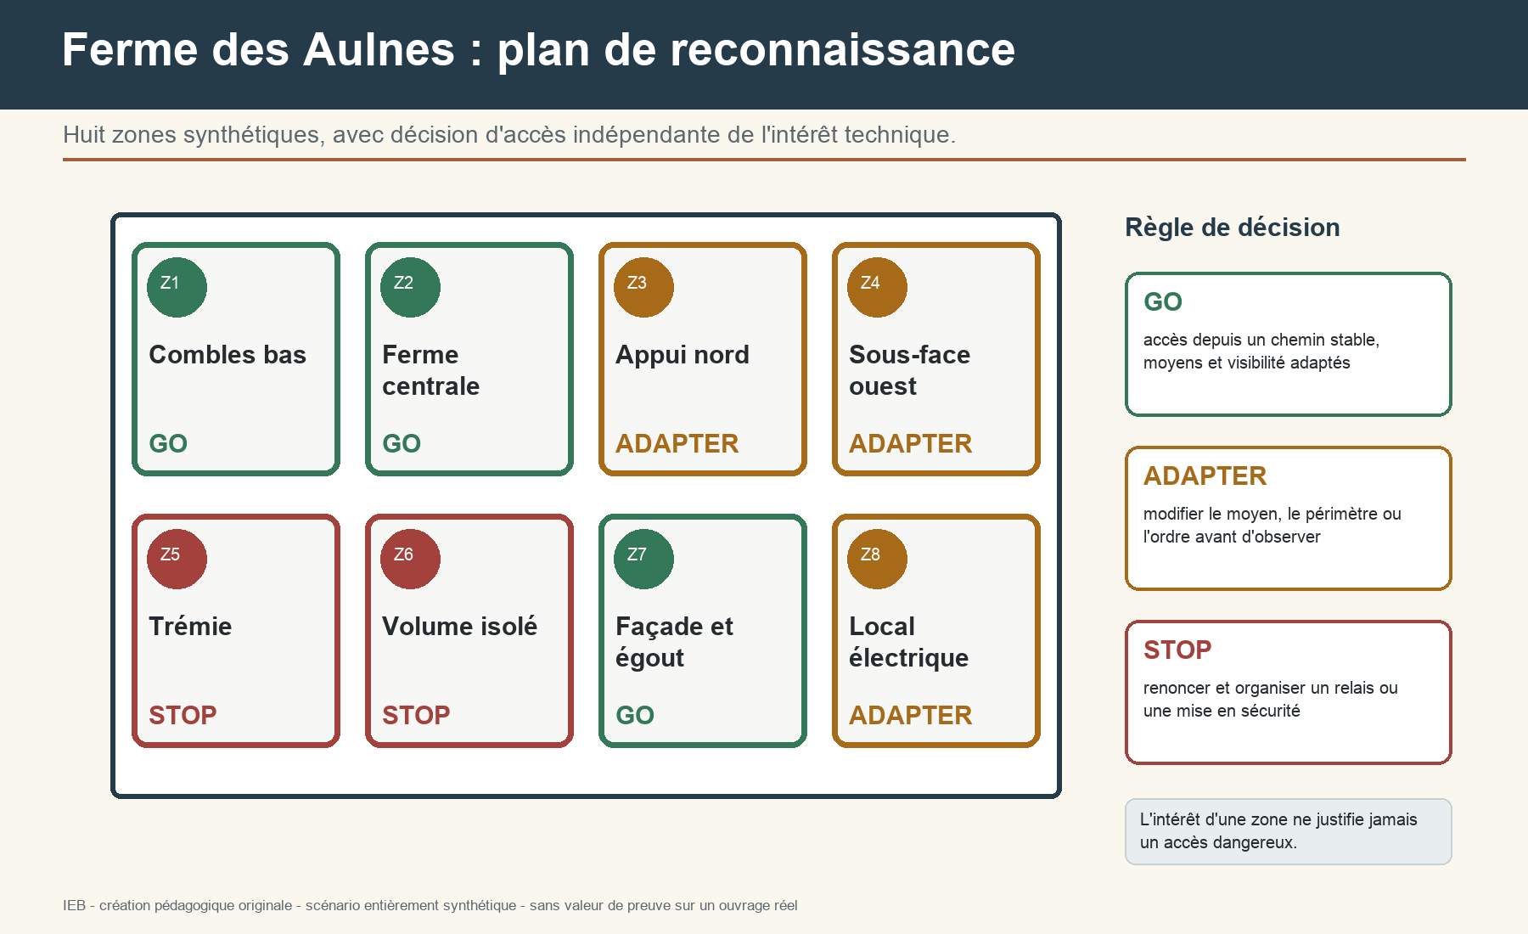
Plan IEB des zones Aulnes et des décisions d'accès indépendantes de l'intérêt technique.

8 - Tracer la visite sans fabriquer de certitude
Temps obligatoire — 30 minutes : lecture active, production et contrôle compris. Les évaluations ne sont jamais ajoutées une seconde fois.

La trace de visite doit permettre à un tiers de savoir qui a observé quoi, où, quand, avec quel moyen et dans quelles conditions. Un numéro de photographie sans vue de contexte perd vite son sens. Une mesure sans appareil, unité, point, répétition ou condition n'est pas reproductible. Les zones non visitées restent visibles. Toute action générant poussières, voisinage électrique ou isolement nécessite une analyse de risque distincte avant d'être engagée. [7][12][14]
Fait établi. Le carnet Aulnes contient deux photos rapprochées sans orientation, une valeur « 24 » sans unité et la mention « bois mou ». L'opérateur ne sait plus si la valeur venait de la panne ou du chevron voisin.
Hypothèse. Plusieurs explications restent recevables tant que la distribution des indices, la chronologie, les faces cachées et les conditions de mesure ne les départagent pas. Le dossier vous demande de montrer ce qui ferait changer votre lecture, et non de défendre une intuition à tout prix.
Mise en pratique — Reconstituez la visite à partir d'un carnet volontairement dégradé, puis identifiez ce qui est irrécupérable. Créez une convention de nommage zone-élément-face-vue et un enregistrement minimal pour cinq mesures. Séparez observation visuelle, sondage léger et geste invasif.

Mise en pratique — Vérifiez que chaque conclusion renvoie à au moins une preuve localisée, que chaque limite a une conséquence, et que l'action proposée correspond à la décision à éclairer. Le résultat attendu est un journal de visite auditable et une nomenclature photo-mesure.

Recommandation IEB. Écrivez d'abord ce qui est directement observable, puis l'interprétation, la confiance, l'alternative et le passage de relais. Cette discipline rend le raisonnement révisable si une nouvelle preuve apparaît.

9 - Établir une géométrie de référence
Temps obligatoire — 30 minutes : lecture active, production et contrôle compris. Les évaluations ne sont jamais ajoutées une seconde fois.

Flèche, dévers, rotation, défaut d'alignement et tassement ne se décrivent pas par « beaucoup » ou « un peu ». On choisit un repère, une longueur, une direction, une précision compatible avec l'instrument et des points reproductibles. Une mesure instantanée décrit un état à une date ; elle ne prouve ni l'évolution ni la cause. La géométrie se compare aux assemblages, appuis, transformations et autres travées. [2]
Fait établi. La panne P03 paraît cintrée. Son extrémité nord est calée, la portée exacte est masquée et le sol utilisé comme référence présente lui-même une pente.
Hypothèse. Plusieurs explications restent recevables tant que la distribution des indices, la chronologie, les faces cachées et les conditions de mesure ne les départagent pas. Le dossier vous demande de montrer ce qui ferait changer votre lecture, et non de défendre une intuition à tout prix.
Mise en pratique — Choisissez une méthode de relevé parmi cordeau, niveau, laser ou station selon quatre contextes. Établissez un tableau point-repère-unité-incertitude. Calculez uniquement des écarts géométriques à partir de données synthétiques, sans conclure sur la résistance.

Mise en pratique — Vérifiez que chaque conclusion renvoie à au moins une preuve localisée, que chaque limite a une conséquence, et que l'action proposée correspond à la décision à éclairer. Le résultat attendu est un relevé géométrique reproductible séparé de son interprétation structurelle.

Recommandation IEB. Écrivez d'abord ce qui est directement observable, puis l'interprétation, la confiance, l'alternative et le passage de relais. Cette discipline rend le raisonnement révisable si une nouvelle preuve apparaît.

10 - Concevoir une surveillance qui peut conclure
Temps obligatoire — 30 minutes : lecture active, production et contrôle compris. Les évaluations ne sont jamais ajoutées une seconde fois.

Surveiller n'est pas différer indéfiniment une décision. Le protocole fixe une question, des points, un moyen, une fréquence, une durée, des conditions comparables et des critères de réévaluation. Un témoin isolé peut signaler un mouvement local sans expliquer son origine. Les variations de température, d'humidité, de charge et de référence peuvent affecter la lecture. La surveillance doit prévoir ce qui arrive si une mesure manque ou si la sécurité évolue. [4]
Fait établi. Le client Aulnes propose une photo mensuelle prise au téléphone. La charge de stockage change selon les saisons et aucune cible fixe n'apparaît dans l'image.
Hypothèse. Plusieurs explications restent recevables tant que la distribution des indices, la chronologie, les faces cachées et les conditions de mesure ne les départagent pas. Le dossier vous demande de montrer ce qui ferait changer votre lecture, et non de défendre une intuition à tout prix.
Mise en pratique — Transformez cette proposition en protocole : question, repères, série initiale, conditions, fréquence, durée et porte de décision. Analysez une série synthétique comportant bruit de mesure et valeur manquante. Distinguez évolution démontrée, stabilité observée sur la période et résultat non interprétable.

Mise en pratique — Vérifiez que chaque conclusion renvoie à au moins une preuve localisée, que chaque limite a une conséquence, et que l'action proposée correspond à la décision à éclairer. Le résultat attendu est un plan de suivi borné avec règle de décision et limites.

Recommandation IEB. Écrivez d'abord ce qui est directement observable, puis l'interprétation, la confiance, l'alternative et le passage de relais. Cette discipline rend le raisonnement révisable si une nouvelle preuve apparaît.

11 - Remonter des traces d'eau vers les voies possibles
Temps obligatoire — 30 minutes : lecture active, production et contrôle compris. Les évaluations ne sont jamais ajoutées une seconde fois.

L'eau peut venir de la couverture, d'une noue, d'un solin, d'une condensation, d'une fuite, d'un contact maçonné ou d'un épisode passé. La position de la trace n'est pas nécessairement celle de l'entrée. L'enquête suit continuités, pentes, interfaces et conditions météorologiques. Elle distingue eau active, séchage, ancien dommage et environnement favorable à une dégradation biologique. Le traitement du bois sans maîtrise de la source d'humidité ne répond pas à cette chaîne causale. [2][5]
Fait établi. Une auréole se situe sous la noue Aulnes, mais un conduit voisin traverse le rampant. La couverture a été reprise partiellement et le comble a reçu un isolant qui masque certaines faces.
Hypothèse. Plusieurs explications restent recevables tant que la distribution des indices, la chronologie, les faces cachées et les conditions de mesure ne les départagent pas. Le dossier vous demande de montrer ce qui ferait changer votre lecture, et non de défendre une intuition à tout prix.
Mise en pratique — Dessinez quatre voies d'eau possibles, puis affectez à chacune indices attendus, contre-indices et test non destructif. Ordonnez la visite de l'extérieur vers l'intérieur. Proposez une action immédiate réversible sans désigner prématurément une cause unique.

Mise en pratique — Vérifiez que chaque conclusion renvoie à au moins une preuve localisée, que chaque limite a une conséquence, et que l'action proposée correspond à la décision à éclairer. Le résultat attendu est une carte eau-bois avec hypothèses concurrentes et contrôles ciblés.

Recommandation IEB. Écrivez d'abord ce qui est directement observable, puis l'interprétation, la confiance, l'alternative et le passage de relais. Cette discipline rend le raisonnement révisable si une nouvelle preuve apparaît.

12 - Mesurer l'humidité avec une question et des limites
Temps obligatoire — 30 minutes : lecture active, production et contrôle compris. Les évaluations ne sont jamais ajoutées une seconde fois.

Une valeur d'humidité n'a de portée que si le matériau, la méthode, les réglages, la profondeur, la température, le point et la comparaison sont connus. Les appareils électriques donnent une indication influencée par plusieurs facteurs ; une carte comparative peut être plus robuste qu'une valeur isolée. L'objectif est de tester une hypothèse : gradient près d'un appui, contraste entre zone tachée et témoin, ou évolution après correction d'une entrée d'eau. [4]
Fait établi. Trois lectures Aulnes affichent 14, 19 et 27, sans essence réglée ni point témoin. L'une a été prise près d'un assemblage métallique.
Hypothèse. Plusieurs explications restent recevables tant que la distribution des indices, la chronologie, les faces cachées et les conditions de mesure ne les départagent pas. Le dossier vous demande de montrer ce qui ferait changer votre lecture, et non de défendre une intuition à tout prix.
Mise en pratique — Auditez ces lectures, puis construisez un plan de quinze points incluant témoins, répétitions et localisation. Interprétez une carte synthétique en distinguant contraste robuste, valeur à recontrôler et conclusion impossible. Rédigez les limites instrumentales sans jargon inutile.

Mise en pratique — Vérifiez que chaque conclusion renvoie à au moins une preuve localisée, que chaque limite a une conséquence, et que l'action proposée correspond à la décision à éclairer. Le résultat attendu est une carte d'humidité documentée qui teste une hypothèse sans surinterprétation.

Recommandation IEB. Écrivez d'abord ce qui est directement observable, puis l'interprétation, la confiance, l'alternative et le passage de relais. Cette discipline rend le raisonnement révisable si une nouvelle preuve apparaît.

13 - Distinguer indices d'insectes et de champignons
Temps obligatoire — 30 minutes : lecture active, production et contrôle compris. Les évaluations ne sont jamais ajoutées une seconde fois.

Orifices, vermoulure, galeries, cordonnets, fructifications, filaments, coloration et perte de cohésion sont des familles d'indices, pas une identification automatique. L'activité, l'espèce, l'étendue et l'effet structurel sont quatre questions différentes. Le dispositif réglementaire du diagnostic termites possède son propre champ et ses conditions de compétence. L'expertise de charpente peut signaler et cartographier des indices, mais ne doit pas usurper la portée d'un état réglementé. [5][8]
Fait établi. Dans Z04, de petits orifices anciens côtoient une poussière claire récente. Dans Z07, une trace terreuse suit une maçonnerie. Aucune capture ni observation d'insecte vivant n'est disponible.
Hypothèse. Plusieurs explications restent recevables tant que la distribution des indices, la chronologie, les faces cachées et les conditions de mesure ne les départagent pas. Le dossier vous demande de montrer ce qui ferait changer votre lecture, et non de défendre une intuition à tout prix.
Mise en pratique — Classez dix photographies synthétiques par famille d'indice et niveau de confiance. Pour quatre cartes, séparez présence d'indice, activité possible, identification et conséquence structurelle. Décidez quand demander un opérateur certifié, un biologiste du bois ou une investigation de section.

Mise en pratique — Vérifiez que chaque conclusion renvoie à au moins une preuve localisée, que chaque limite a une conséquence, et que l'action proposée correspond à la décision à éclairer. Le résultat attendu est une carte biologique prudente avec passages de relais explicites.

Recommandation IEB. Écrivez d'abord ce qui est directement observable, puis l'interprétation, la confiance, l'alternative et le passage de relais. Cette discipline rend le raisonnement révisable si une nouvelle preuve apparaît.
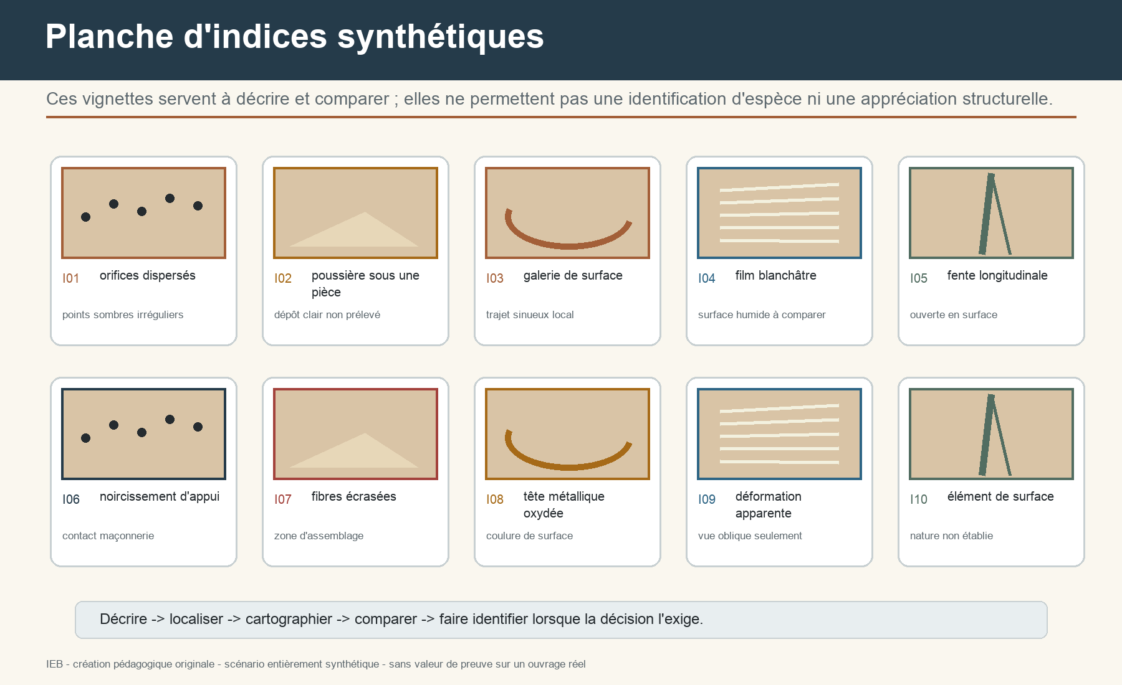
Planche IEB d'indices synthétiques à décrire, localiser et comparer.

14 - Cartographier l'étendue et rechercher le facteur favorable
Temps obligatoire — 30 minutes : lecture active, production et contrôle compris. Les évaluations ne sont jamais ajoutées une seconde fois.

Une dégradation biologique se comprend à l'échelle du volume, de ses interfaces et de son histoire. Pour la mérule, la page ministérielle relie le développement aux bâtiments humides et mal aérés et insiste sur la maîtrise de l'humidité. Pour les termites souterrains, les cheminements peuvent rester discrets. L'expert ne réduit donc pas le diagnostic à l'élément le plus spectaculaire : il cartographie le bois, les maçonneries, les contacts, les zones masquées et les sources d'eau. [5]
Fait établi. Le bois le plus altéré d'Aulnes se situe derrière un doublage près d'un mur humide. Une pièce voisine présente des indices différents, mais la continuité n'est pas observable sans ouverture.
Hypothèse. Plusieurs explications restent recevables tant que la distribution des indices, la chronologie, les faces cachées et les conditions de mesure ne les départagent pas. Le dossier vous demande de montrer ce qui ferait changer votre lecture, et non de défendre une intuition à tout prix.
Mise en pratique — Établissez une carte en trois dimensions par travée, hauteur et face. Choisissez des points témoins sains. Formulez trois scénarios d'étendue et le geste minimal permettant de les départager. Ajoutez une décision de protection provisoire sans prescrire de produit de traitement.

Mise en pratique — Vérifiez que chaque conclusion renvoie à au moins une preuve localisée, que chaque limite a une conséquence, et que l'action proposée correspond à la décision à éclairer. Le résultat attendu est une cartographie d'étendue et un plan de confirmation centré sur les causes.

Recommandation IEB. Écrivez d'abord ce qui est directement observable, puis l'interprétation, la confiance, l'alternative et le passage de relais. Cette discipline rend le raisonnement révisable si une nouvelle preuve apparaît.
Planche IEB d'indices synthétiques à décrire, localiser et comparer.

15 - Lire fentes, nœuds, déformations et usinages
Temps obligatoire — 30 minutes : lecture active, production et contrôle compris. Les évaluations ne sont jamais ajoutées une seconde fois.

Le bois présente des singularités naturelles, des effets de séchage et des marques de mise en œuvre. Leur présence ne suffit pas à qualifier un danger. La question porte sur leur position, orientation, profondeur apparente, évolution et interaction avec la zone sollicitée ou l'assemblage. Un percement récent, une entaille ancienne et une fente de retrait n'ont pas la même histoire ni la même conséquence potentielle. Le calcul de capacité exige des caractéristiques et règles appropriées qui dépassent une appréciation visuelle. [4]
Fait établi. Un arbalétrier Aulnes comporte une fente longitudinale, un nœud proche d'un assemblage et deux percements dont l'un paraît récent. Aucune date de pose du renfort voisin n'est connue.
Hypothèse. Plusieurs explications restent recevables tant que la distribution des indices, la chronologie, les faces cachées et les conditions de mesure ne les départagent pas. Le dossier vous demande de montrer ce qui ferait changer votre lecture, et non de défendre une intuition à tout prix.
Mise en pratique — Décrivez six singularités sans adjectif de gravité. Reportez position, orientation et interaction fonctionnelle. Construisez une matrice banal-surveiller-investiguer-calculer, puis justifiez chaque classement à partir des informations disponibles et manquantes.

Mise en pratique — Vérifiez que chaque conclusion renvoie à au moins une preuve localisée, que chaque limite a une conséquence, et que l'action proposée correspond à la décision à éclairer. Le résultat attendu est un relevé descriptif qui oriente la suite sans seuil mémorisé.

Recommandation IEB. Écrivez d'abord ce qui est directement observable, puis l'interprétation, la confiance, l'alternative et le passage de relais. Cette discipline rend le raisonnement révisable si une nouvelle preuve apparaît.

16 - Reconnaître dommages mécaniques, feu et altérations de surface
Temps obligatoire — 30 minutes : lecture active, production et contrôle compris. Les évaluations ne sont jamais ajoutées une seconde fois.

Écrasement, rupture de fibres, choc, brûlure, corrosion d'organes, dépôt ou finition dégradée appellent des enquêtes différentes. L'aspect de surface ne renseigne pas directement sur la section résistante restante. Un prélèvement, un grattage ou un ponçage peut détruire une trace et exposer aux poussières de bois ; il n'est jamais un geste réflexe. Avant toute action, l'expert documente, borne la finalité et vérifie sécurité, autorisation et compétence. [1][14]
Fait établi. Près d'un ancien conduit Aulnes, le bois est noirci. Une platine métallique est corrodée et une marque d'écrasement apparaît au droit d'une cale. La date de chaque événement reste inconnue.
Hypothèse. Plusieurs explications restent recevables tant que la distribution des indices, la chronologie, les faces cachées et les conditions de mesure ne les départagent pas. Le dossier vous demande de montrer ce qui ferait changer votre lecture, et non de défendre une intuition à tout prix.
Mise en pratique — Pour cinq indices, proposez trois mécanismes concurrents et le moyen de les départager. Ordonnez photographie, examen, mesure, prélèvement éventuel et calcul. Rédigez une consigne empêchant toute production de poussière ou perte de preuve non maîtrisée.

Mise en pratique — Vérifiez que chaque conclusion renvoie à au moins une preuve localisée, que chaque limite a une conséquence, et que l'action proposée correspond à la décision à éclairer. Le résultat attendu est une stratégie d'investigation par mécanisme et non par apparence.

Recommandation IEB. Écrivez d'abord ce qui est directement observable, puis l'interprétation, la confiance, l'alternative et le passage de relais. Cette discipline rend le raisonnement révisable si une nouvelle preuve apparaît.

17 - Examiner les assemblages comme zones de transfert
Temps obligatoire — 30 minutes : lecture active, production et contrôle compris. Les évaluations ne sont jamais ajoutées une seconde fois.

Un assemblage transfère des efforts par contact, embrèvement, organes métalliques, collage ou combinaison. L'inspection recherche géométrie, jeu, écrasement, glissement, fendage, corrosion, arrachement et modifications. Le nombre d'organes visibles ne prouve ni leur longueur ni leur capacité. Une platine récente peut stabiliser, masquer une altération ou modifier le chemin des charges. La conclusion doit donc séparer configuration observée, fonctionnement supposé et vérification nécessaire. [1][9]
Fait établi. L'assemblage A17 d'Aulnes comporte deux boulons, une platine et une cale. Une tête n'est pas accessible, des fibres sont comprimées et le bois voisin porte une fente.
Hypothèse. Plusieurs explications restent recevables tant que la distribution des indices, la chronologie, les faces cachées et les conditions de mesure ne les départagent pas. Le dossier vous demande de montrer ce qui ferait changer votre lecture, et non de défendre une intuition à tout prix.
Mise en pratique — Produisez une fiche assemblage à deux échelles : vue de contexte et détail coté. Tracez les efforts plausibles, listez les modes d'altération à vérifier et les faces non observées. Décidez si un simple suivi suffit ou si ouverture, sondage ou calcul est requis.

Mise en pratique — Vérifiez que chaque conclusion renvoie à au moins une preuve localisée, que chaque limite a une conséquence, et que l'action proposée correspond à la décision à éclairer. Le résultat attendu est une fiche d'assemblage reliant preuves visibles et besoins de vérification.

Recommandation IEB. Écrivez d'abord ce qui est directement observable, puis l'interprétation, la confiance, l'alternative et le passage de relais. Cette discipline rend le raisonnement révisable si une nouvelle preuve apparaît.

18 - Analyser appuis, scellements et contacts avec la maçonnerie
Temps obligatoire — 30 minutes : lecture active, production et contrôle compris. Les évaluations ne sont jamais ajoutées une seconde fois.

Aux appuis se concentrent réactions, humidité, confinements et mouvements différentiels. Une extrémité encastrée peut être altérée dans une zone invisible alors que la partie courante paraît saine. Le diagnostic suit la continuité entre bois, cale, ferrure, mur et fondation. Il observe longueur apparente d'appui sans la confondre avec la longueur réelle, état des matériaux voisins, ventilation et trajet de l'eau. [2][5]
Fait établi. L'extrémité sud de P03 disparaît dans un mur humide. Un enduit récent masque le contour et une cale de matériau inconnu porte partiellement la pièce.
Hypothèse. Plusieurs explications restent recevables tant que la distribution des indices, la chronologie, les faces cachées et les conditions de mesure ne les départagent pas. Le dossier vous demande de montrer ce qui ferait changer votre lecture, et non de défendre une intuition à tout prix.
Mise en pratique — Élaborez quatre coupes hypothétiques de l'appui et indiquez les indices qui les distingueraient. Définissez une séquence d'examen du moins au plus intrusif. Rédigez la conclusion provisoire et les précautions tant que la zone cachée n'est pas connue.

Mise en pratique — Vérifiez que chaque conclusion renvoie à au moins une preuve localisée, que chaque limite a une conséquence, et que l'action proposée correspond à la décision à éclairer. Le résultat attendu est un diagnostic d'interface qui conserve explicitement le risque du caché.

Recommandation IEB. Écrivez d'abord ce qui est directement observable, puis l'interprétation, la confiance, l'alternative et le passage de relais. Cette discipline rend le raisonnement révisable si une nouvelle preuve apparaît.

19 - Construire et départager des scénarios causaux
Temps obligatoire — 30 minutes : lecture active, production et contrôle compris. Les évaluations ne sont jamais ajoutées une seconde fois.

Le raisonnement diagnostique compare des scénarios au lieu de chercher une histoire unique dès le départ. Chaque scénario doit expliquer la distribution des signes, la chronologie et les absences remarquables. Il produit aussi des prédictions testables. La force d'une hypothèse vient de sa capacité à résister aux contre-indices, non du nombre de mots employés. Une cause de dommage peut être distincte du facteur qui entretient le mécanisme aujourd'hui. [2]
Fait établi. Trois scénarios sont possibles pour P03 : flèche ancienne sous charge, mouvement d'appui après humidification du mur, ou transformation ayant redistribué les efforts. Les indices disponibles soutiennent partiellement chacun.
Hypothèse. Plusieurs explications restent recevables tant que la distribution des indices, la chronologie, les faces cachées et les conditions de mesure ne les départagent pas. Le dossier vous demande de montrer ce qui ferait changer votre lecture, et non de défendre une intuition à tout prix.
Mise en pratique — Construisez un tableau scénarios-prédictions-indices-contre-indices. Affectez un niveau de confiance verbal, jamais un pourcentage fictif. Choisissez les deux vérifications qui discriminent le mieux les scénarios et expliquez pourquoi une collecte supplémentaire mais non ciblée serait moins utile.

Mise en pratique — Vérifiez que chaque conclusion renvoie à au moins une preuve localisée, que chaque limite a une conséquence, et que l'action proposée correspond à la décision à éclairer. Le résultat attendu est une analyse causale contradictoire et testable.

Recommandation IEB. Écrivez d'abord ce qui est directement observable, puis l'interprétation, la confiance, l'alternative et le passage de relais. Cette discipline rend le raisonnement révisable si une nouvelle preuve apparaît.
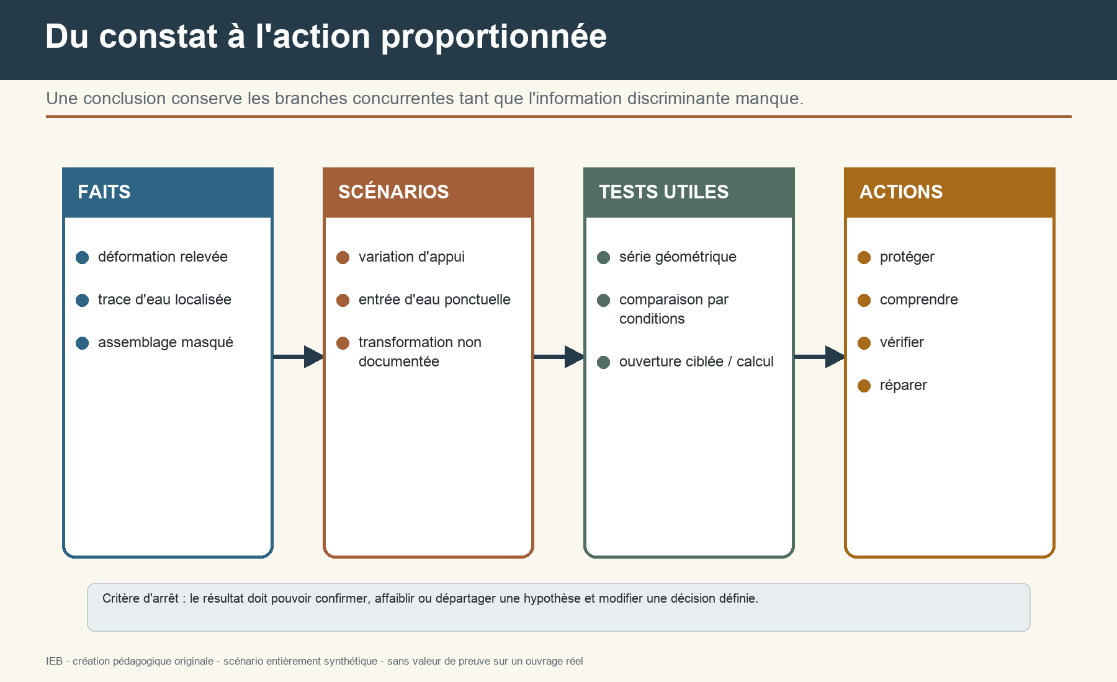
Chaîne IEB reliant faits, scénarios, investigations utiles et actions.

20 - Trier urgence, conservation, usage et projet
Temps obligatoire — 30 minutes : lecture active, production et contrôle compris. Les évaluations ne sont jamais ajoutées une seconde fois.

Quatre questions ne doivent pas être fusionnées : existe-t-il un danger nécessitant une mesure immédiate ; le mécanisme est-il actif ; l'usage actuel est-il compatible avec l'état connu ; le projet futur exige-t-il une vérification supplémentaire ? Le Code de la construction vise les bâtiments qui n'offrent pas les garanties de solidité nécessaires à la sécurité, mais l'expert ne qualifie pas une procédure administrative à partir d'un simple indice. Il décrit le risque, les personnes exposées et la conduite proportionnée. [15]
Fait établi. Aulnes présente une zone d'accès fragile, une flèche sans historique, un appui humide et un projet de stockage lourd. Le client demande une seule réponse « travaux ou pas travaux ».
Hypothèse. Plusieurs explications restent recevables tant que la distribution des indices, la chronologie, les faces cachées et les conditions de mesure ne les départagent pas. Le dossier vous demande de montrer ce qui ferait changer votre lecture, et non de défendre une intuition à tout prix.
Mise en pratique — Classez huit constats dans une matrice urgence-activité-usage-projet. Formulez quatre décisions distinctes avec condition et horizon. Préparez une phrase d'alerte immédiate, une recommandation de conservation et une exigence avant changement d'usage.

Mise en pratique — Vérifiez que chaque conclusion renvoie à au moins une preuve localisée, que chaque limite a une conséquence, et que l'action proposée correspond à la décision à éclairer. Le résultat attendu est une hiérarchie de décisions qui ne confond pas sécurité et amélioration.

Recommandation IEB. Écrivez d'abord ce qui est directement observable, puis l'interprétation, la confiance, l'alternative et le passage de relais. Cette discipline rend le raisonnement révisable si une nouvelle preuve apparaît.

21 - Choisir une auscultation non destructive utile
Temps obligatoire — 30 minutes : lecture active, production et contrôle compris. Les évaluations ne sont jamais ajoutées une seconde fois.

Maillet, poinçon de contrôle, mesure d'humidité, endoscopie, résistographie, ultrasons ou relevé géométrique ne sont pas interchangeables. Chaque moyen répond à une question, possède une zone d'influence et produit un résultat à interpréter. Une technique dite non destructive peut rester localement intrusive ou dépendre d'un opérateur compétent. La qualité vient du lien entre hypothèse, résolution nécessaire, référence, répétition et décision attendue. [4]
Fait établi. Pour l'appui masqué de P03, trois prestataires proposent respectivement une endoscopie, une résistographie et une ouverture locale. Aucun ne formule la question de mesure de la même manière.
Hypothèse. Plusieurs explications restent recevables tant que la distribution des indices, la chronologie, les faces cachées et les conditions de mesure ne les départagent pas. Le dossier vous demande de montrer ce qui ferait changer votre lecture, et non de défendre une intuition à tout prix.
Mise en pratique — Comparez les trois propositions selon cible, profondeur, accessibilité, incertitude, dommage, compétence et décision. Rédigez un cahier de prescription pour l'option retenue et un critère d'acceptation du compte rendu. Ajoutez une méthode témoin pour éviter l'interprétation isolée.

Mise en pratique — Vérifiez que chaque conclusion renvoie à au moins une preuve localisée, que chaque limite a une conséquence, et que l'action proposée correspond à la décision à éclairer. Le résultat attendu est une prescription d'auscultation reliée à une décision et à une preuve.

Recommandation IEB. Écrivez d'abord ce qui est directement observable, puis l'interprétation, la confiance, l'alternative et le passage de relais. Cette discipline rend le raisonnement révisable si une nouvelle preuve apparaît.
Chaîne IEB reliant faits, scénarios, investigations utiles et actions.

22 - Organiser ouverture, prélèvement et calcul spécialisé
Temps obligatoire — 30 minutes : lecture active, production et contrôle compris. Les évaluations ne sont jamais ajoutées une seconde fois.

Lorsque la zone critique est cachée ou que la capacité doit être quantifiée, l'expertise change de niveau. L'ouverture doit préciser responsable, autorisation, sécurité, étendue, conservation des traces et remise en état. Le prélèvement exige chaîne d'identification et laboratoire adapté. Le calcul requiert géométrie, matériaux, assemblages, appuis, actions et règles de référence. Le rapport initial peut recommander ce passage de relais sans simuler le résultat. [4][14]
Fait établi. Le projet d'aménagement Aulnes exige une justification de capacité. L'essence, la classe mécanique, la section résiduelle à l'appui et la réalité du contreventement ne sont pas établies.
Hypothèse. Plusieurs explications restent recevables tant que la distribution des indices, la chronologie, les faces cachées et les conditions de mesure ne les départagent pas. Le dossier vous demande de montrer ce qui ferait changer votre lecture, et non de défendre une intuition à tout prix.
Mise en pratique — Construisez un arbre de décision entre ouverture, essai, prélèvement et calcul. Préparez un bordereau de données pour l'ingénieur structure et une chaîne de garde simplifiée pour deux échantillons synthétiques. Identifiez ce qui bloque une conclusion quantitative aujourd'hui.

Mise en pratique — Vérifiez que chaque conclusion renvoie à au moins une preuve localisée, que chaque limite a une conséquence, et que l'action proposée correspond à la décision à éclairer. Le résultat attendu est un plan d'investigations spécialisées sans résultat anticipé.

Recommandation IEB. Écrivez d'abord ce qui est directement observable, puis l'interprétation, la confiance, l'alternative et le passage de relais. Cette discipline rend le raisonnement révisable si une nouvelle preuve apparaît.

23 - Distinguer expertise de charpente et état réglementé termites
Temps obligatoire — 30 minutes : lecture active, production et contrôle compris. Les évaluations ne sont jamais ajoutées une seconde fois.

Le diagnostic structurel de charpente et l'état relatif à la présence de termites peuvent observer certains indices voisins, mais leur objet, leurs conditions et leur rapport ne sont pas les mêmes. Le texte réglementaire prévoit une méthode et un rapport ; le dispositif actuel de certification encadre les diagnostiqueurs du domaine termites. Le cours forme à reconnaître la frontière, à préserver l'indice et à orienter. Il ne délivre ni certification réglementaire ni droit d'établir cet état. [5][7]
Fait établi. Dans Aulnes, le propriétaire veut annexer le rapport de charpente à une vente et le présenter comme « diagnostic termites négatif », alors qu'une zone n'a pas été visitée et que le professionnel n'intervient pas sous cette certification.
Hypothèse. Plusieurs explications restent recevables tant que la distribution des indices, la chronologie, les faces cachées et les conditions de mesure ne les départagent pas. Le dossier vous demande de montrer ce qui ferait changer votre lecture, et non de défendre une intuition à tout prix.
Mise en pratique — Comparez mission, destinataire, compétence, méthode, contenu et portée des deux livrables. Corrigez cinq formulations trompeuses. Rédigez un passage de relais qui conserve les indices observés sans conclure à la présence ou à l'absence réglementaire.

Mise en pratique — Vérifiez que chaque conclusion renvoie à au moins une preuve localisée, que chaque limite a une conséquence, et que l'action proposée correspond à la décision à éclairer. Le résultat attendu est une note de frontière professionnelle claire pour le client.

Recommandation IEB. Écrivez d'abord ce qui est directement observable, puis l'interprétation, la confiance, l'alternative et le passage de relais. Cette discipline rend le raisonnement révisable si une nouvelle preuve apparaît.

24 - Construire la pyramide des références applicables
Temps obligatoire — 30 minutes : lecture active, production et contrôle compris. Les évaluations ne sont jamais ajoutées une seconde fois.

Un texte légal, un règlement, une norme, un document contractuel, un guide et une méthode IEB n'ont pas la même autorité. La référence applicable dépend de la date, du type d'ouvrage, du contrat, de l'intervention et de la question. Le catalogue public AFNOR confirme le domaine général de l'Eurocode 5 mais ne remplace pas le texte autorisé ni son annexe nationale. Le guide du ministère de la Culture vise un contexte patrimonial défini et indique lui-même ses limites temporelles. [1]
Fait établi. Le dossier Aulnes cite « DTU charpente » sans numéro, date ni pièce contractuelle. Le bâtiment ancien a reçu des transformations récentes et n'est pas protégé au titre des monuments historiques.
Hypothèse. Plusieurs explications restent recevables tant que la distribution des indices, la chronologie, les faces cachées et les conditions de mesure ne les départagent pas. Le dossier vous demande de montrer ce qui ferait changer votre lecture, et non de défendre une intuition à tout prix.
Mise en pratique — Classez douze références synthétiques par nature et portée. Pour quatre affirmations, choisissez la source qu'il faudrait consulter dans un environnement autorisé. Rédigez une note interne de besoin documentaire sans inventer clause, seuil, version ou date d'effet.

Mise en pratique — Vérifiez que chaque conclusion renvoie à au moins une preuve localisée, que chaque limite a une conséquence, et que l'action proposée correspond à la décision à éclairer. Le résultat attendu est une matrice d'applicabilité et une liste de contrôles normatifs autorisés.

Recommandation IEB. Écrivez d'abord ce qui est directement observable, puis l'interprétation, la confiance, l'alternative et le passage de relais. Cette discipline rend le raisonnement révisable si une nouvelle preuve apparaît.

25 - Passer du constat à la conclusion argumentée
Temps obligatoire — 30 minutes : lecture active, production et contrôle compris. Les évaluations ne sont jamais ajoutées une seconde fois.

Une conclusion utile répond à la question, cite les preuves déterminantes, confronte les hypothèses et montre les limites qui pourraient changer la réponse. Elle distingue état observé, mécanisme probable, conséquence et action. Le mot « conforme » n'est employé que si le référentiel, son applicabilité et le contrôle correspondant sont établis. Le mot « sain » est évité lorsqu'il masque des zones non accessibles ou une absence de vérification de capacité. [2][4]
Fait établi. Le brouillon Aulnes conclut : « charpente globalement saine, prévoir traitement et renfort ». Il ne relie ni le traitement à un agent identifié, ni le renfort à un calcul, ni l'adverbe globalement aux zones visitées.
Hypothèse. Plusieurs explications restent recevables tant que la distribution des indices, la chronologie, les faces cachées et les conditions de mesure ne les départagent pas. Le dossier vous demande de montrer ce qui ferait changer votre lecture, et non de défendre une intuition à tout prix.
Mise en pratique — Réécrivez six phrases en chaîne fait-interprétation-limite-action. Composez une conclusion de 220 mots avec niveau de confiance, hypothèse alternative et condition de révision. Vérifiez que chaque recommandation répond à une preuve ou à une incertitude explicite.

Mise en pratique — Vérifiez que chaque conclusion renvoie à au moins une preuve localisée, que chaque limite a une conséquence, et que l'action proposée correspond à la décision à éclairer. Le résultat attendu est une conclusion contradictoire, bornée et directement exploitable.

Recommandation IEB. Écrivez d'abord ce qui est directement observable, puis l'interprétation, la confiance, l'alternative et le passage de relais. Cette discipline rend le raisonnement révisable si une nouvelle preuve apparaît.

26 - Hiérarchiser mesures conservatoires, investigations et travaux
Temps obligatoire — 30 minutes : lecture active, production et contrôle compris. Les évaluations ne sont jamais ajoutées une seconde fois.

Une recommandation n'est pas une liste uniforme. Elle précise finalité, priorité, responsable compétent, délai, condition préalable et preuve de fermeture. Une mesure conservatoire protège sans prétendre réparer. Une investigation réduit une incertitude. Un calcul vérifie une capacité. Un projet de travaux traite une cause ou restaure une fonction. L'expert évite les prescriptions de produit, de dimension ou de détail d'exécution sans base suffisante. [10]
Fait établi. Quatre actions Aulnes sont envisagées : limiter l'accès à Z06, supprimer une entrée d'eau, ouvrir l'appui P03 et concevoir un renfort. Leur ordre conditionne la qualité des résultats.
Hypothèse. Plusieurs explications restent recevables tant que la distribution des indices, la chronologie, les faces cachées et les conditions de mesure ne les départagent pas. Le dossier vous demande de montrer ce qui ferait changer votre lecture, et non de défendre une intuition à tout prix.
Mise en pratique — Placez douze actions dans une matrice finalité-priorité-dépendance-preuve. Construisez un séquencement avec portes d'arrêt. Définissez pour chaque action ce qui prouvera sa réalisation et ce qui déclenchera une nouvelle décision.

Mise en pratique — Vérifiez que chaque conclusion renvoie à au moins une preuve localisée, que chaque limite a une conséquence, et que l'action proposée correspond à la décision à éclairer. Le résultat attendu est un plan d'action ordonné qui distingue protéger, comprendre, vérifier et réparer.

Recommandation IEB. Écrivez d'abord ce qui est directement observable, puis l'interprétation, la confiance, l'alternative et le passage de relais. Cette discipline rend le raisonnement révisable si une nouvelle preuve apparaît.

27 - Clinique Aulnes : confronter les hypothèses
Temps obligatoire — 30 minutes : lecture active, production et contrôle compris. Les évaluations ne sont jamais ajoutées une seconde fois.

La clinique rassemble le dossier documentaire, les relevés, la carte d'humidité, les indices biologiques, les assemblages et les limites d'accès. L'enjeu n'est pas de trouver la réponse cachée d'un exercice, mais de soutenir une décision avec la meilleure explication disponible. Deux équipes peuvent retenir des conclusions différentes si elles explicitent les mêmes faits, leurs critères, leurs contre-indices et les investigations qui pourraient les départager. [4][11]
Fait établi. Le dossier final révèle un gradient d'humidité près de l'appui sud, une géométrie comparable sur deux relevés rapprochés, une transformation non documentée et des indices biologiques dont l'activité n'est pas établie. Z06 reste inaccessible.
Hypothèse. Plusieurs explications restent recevables tant que la distribution des indices, la chronologie, les faces cachées et les conditions de mesure ne les départagent pas. Le dossier vous demande de montrer ce qui ferait changer votre lecture, et non de défendre une intuition à tout prix.
Mise en pratique — En rôle croisé artisan, expert, ingénieur BET ou maître d'œuvre, préparez une thèse et une objection. Construisez le graphe preuves-hypothèses-décisions. Tenez une revue contradictoire de quinze minutes, puis consignez les accords, désaccords et tests discriminants.

Mise en pratique — Vérifiez que chaque conclusion renvoie à au moins une preuve localisée, que chaque limite a une conséquence, et que l'action proposée correspond à la décision à éclairer. Le résultat attendu est un dossier contradictoire commun qui ne fragmente pas les preuves par public.

Recommandation IEB. Écrivez d'abord ce qui est directement observable, puis l'interprétation, la confiance, l'alternative et le passage de relais. Cette discipline rend le raisonnement révisable si une nouvelle preuve apparaît.
Chaîne IEB reliant faits, scénarios, investigations utiles et actions.

28 - Clinique Aulnes : produire et défendre le rapport final
Temps obligatoire — 30 minutes : lecture active, production et contrôle compris. Les évaluations ne sont jamais ajoutées une seconde fois.

Le rapport final est un outil de décision, pas un inventaire de vocabulaire. Il doit permettre au client de comprendre le périmètre, la méthode, les faits, le raisonnement, les limites, les priorités et les compétences à mobiliser. La version commune conserve la même base de preuve pour tous les publics. La soutenance teste la capacité à répondre à une objection sans élargir la mission, à reconnaître une incertitude et à modifier la conclusion si un fait nouveau le justifie. [6][9]
Fait établi. Le client Aulnes veut à la fois utiliser les combles, lancer un devis et préparer une vente. Ces trois décisions demandent des réponses distinctes et certaines dépassent le périmètre du rapport de charpente.
Hypothèse. Plusieurs explications restent recevables tant que la distribution des indices, la chronologie, les faces cachées et les conditions de mesure ne les départagent pas. Le dossier vous demande de montrer ce qui ferait changer votre lecture, et non de défendre une intuition à tout prix.
Mise en pratique — Rédigez une synthèse de 450 à 650 mots, une carte de priorités et un tableau de preuves. Soutenez la conclusion en cinq minutes face à deux objections. Terminez par les conditions de validité et les événements qui imposeraient de réexaminer le diagnostic.

Mise en pratique — Vérifiez que chaque conclusion renvoie à au moins une preuve localisée, que chaque limite a une conséquence, et que l'action proposée correspond à la décision à éclairer. Le résultat attendu est un rapport spécialisé défendable et ses conditions de révision.

Recommandation IEB. Écrivez d'abord ce qui est directement observable, puis l'interprétation, la confiance, l'alternative et le passage de relais. Cette discipline rend le raisonnement révisable si une nouvelle preuve apparaît.

Sources publiques et limites d'usage
Frontière — Aucune norme, DTU, clause, seuil, figure ou valeur protégée n'est reproduit. Une référence ne s'applique qu'après contrôle de sa version, de son champ et de l'ouvrage réel.

Source | Éditeur et titre | Affirmations | Localisation | Limite
IEB-W02-SRC-S01-001 | Ministère de la Culture - Ouvrages de charpente en bois | S01-C001, S01-C002 | page de présentation et sommaire du fascicule technique; page de présentation, paragraphe de champ | Source ancienne et patrimoniale ; aucune prescription ni référence normative n'est transposée automatiquement à un bâtiment courant ou transformé.
IEB-W02-SRC-S01-002 | Cerema - Diagnostic de l'existant — fiche B | S01-C003, S01-C004 | section toiture et charpente, points de contrôle intérieurs; section toiture et charpente, « Les causes de désordres » | Grille de repérage général ; elle ne calcule pas la capacité, ne classe pas la gravité et ne remplace pas une expertise structurelle.
IEB-W02-SRC-S01-003 | Cerema - Grille de diagnostic — fiche C | S01-C005, S01-C006 | tableau toiture, ligne charpente; tableau toiture, ligne charpente | La grille oriente ; elle ne fournit ni seuil de résistance, ni protocole complet, ni diagnostic biologique réglementé.
IEB-W02-SRC-S01-004 | Cerema / AFGC - Conception des ouvrages d'art en bois | S01-C007, S01-C008, S01-C009, S01-C010 | chapitre 6.5, inspection et diagnostic des ouvrages en bois, p. 232; chapitre 6.5.2, p. 232; chapitre 6.5.2, contenu et analyse d'une inspection, p. 232-233; chapitre 6.5.2, premier tiret, p. 232 | Le document concerne les ouvrages d'art ; le cours n'en transpose que des principes généraux d'enquête, pas les règles de dimensionnement ou de surveillance propres aux ponts.
IEB-W02-SRC-S01-005 | Ministères chargés de la Transition écologique et du Logement - Termites, insectes xylophages et champignons lignivores | S01-C011, S01-C012, S01-C013, S01-C014 | Présentation; Termites — obligation en cas de présence; Mérule et autres champignons lignivores dans le bâtiment; Termites — surveillance et prévention | La page n'identifie pas une espèce ou une activité sur un cas réel et ne prescrit aucun produit de traitement pour le dossier Aulnes.

Sources publiques - suite
Source | Éditeur et titre | Affirmations | Localisation | Limite
IEB-W02-SRC-S01-006 | Ministères chargés de la Transition écologique et du Logement - Diagnostics techniques immobiliers — état de présence de termites | S01-C015, S01-C016 | État de présence de termites — « En quoi consiste »; État de présence de termites — bâtiments concernés et obligations en cas de vente | La page présente plusieurs diagnostics ; seules ses rubriques termites sont utilisées. Elle ne transforme pas une expertise de charpente en diagnostic réglementé.
IEB-W02-SRC-S01-007 | Légifrance - Arrêté du 29 mars 2007 — modèle et méthode de réalisation de l'état termites, modifié | S01-C017, S01-C018 | articles 1 et 2, version consolidée; article 1, premier tiret, version consolidée | La norme citée par le texte reste protégée et n'est ni reproduite ni ingérée ; le cours n'enseigne pas à émettre l'état réglementé.
IEB-W02-SRC-S01-008 | Légifrance - Arrêté du 1er juillet 2024 — certification des diagnostiqueurs, domaine termite | S01-C019, S01-C020 | articles 1 et 2; article 2, c | Le cours ne vaut ni formation réglementaire complète ni certification et ne contrôle pas la situation individuelle d'un professionnel.
IEB-W02-SRC-S01-009 | AFNOR Normalisation — Norm'Info - NF EN 1995-1-1 — Eurocode 5, règles communes et règles pour les bâtiments | S01-C021, S01-C022 | titre et résumé public; résumé public | Métadonnée publique seulement. Aucun contenu normatif, coefficient, clause ou seuil n'est reproduit ; l'applicabilité et la version se vérifient dans l'environnement autorisé.
IEB-W02-SRC-S01-010 | Légifrance - Code du travail — principes généraux de prévention, articles L4121-1 et L4121-2 | S01-C023, S01-C024 | article L4121-1; article L4121-2, 1°, 3° et 8° | Le cours ne remplace ni l'évaluation des risques de l'employeur ni un plan de prévention propre au site.

Sources publiques - suite
Source | Éditeur et titre | Affirmations | Localisation | Limite
IEB-W02-SRC-S01-011 | Institut national de recherche et de sécurité - Prévention des chutes de hauteur | S01-C025, S01-C026 | introduction et « Prévention des chutes de hauteur »; section « Déclinaison de quelques principes généraux » | La page ne valide aucun dispositif d'accès du cas Aulnes ; une préparation spécifique reste nécessaire.
IEB-W02-SRC-S01-012 | Institut national de recherche et de sécurité - Travail isolé — réglementation | S01-C027 | introduction et réglementation du travail isolé | La page donne un cadre de prévention ; l'organisation réelle dépend du site, du statut des intervenants et des moyens de secours.
IEB-W02-SRC-S01-013 | Institut national de recherche et de sécurité - Prévention du risque électrique | S01-C028 | section « Prévention du risque électrique » | Le cours ne donne aucune habilitation électrique et ne permet pas d'intervenir sur une installation.
IEB-W02-SRC-S01-014 | Institut national de recherche et de sécurité - Prévenir les risques liés aux poussières de bois | S01-C029 | « Ce qu'il faut retenir » et « Prévenir les risques » | Aucun seuil d'exposition n'est utilisé dans le cours ; l'évaluation et les protections relèvent de l'organisation réelle du travail.
IEB-W02-SRC-S01-015 | Légifrance - Code de la construction et de l'habitation — article L511-2 | S01-C030 | article L511-2, 1° | Une observation de cours ne qualifie ni le déclenchement ni l'issue d'une procédure ; l'autorité et les professionnels compétents apprécient le cas réel.

